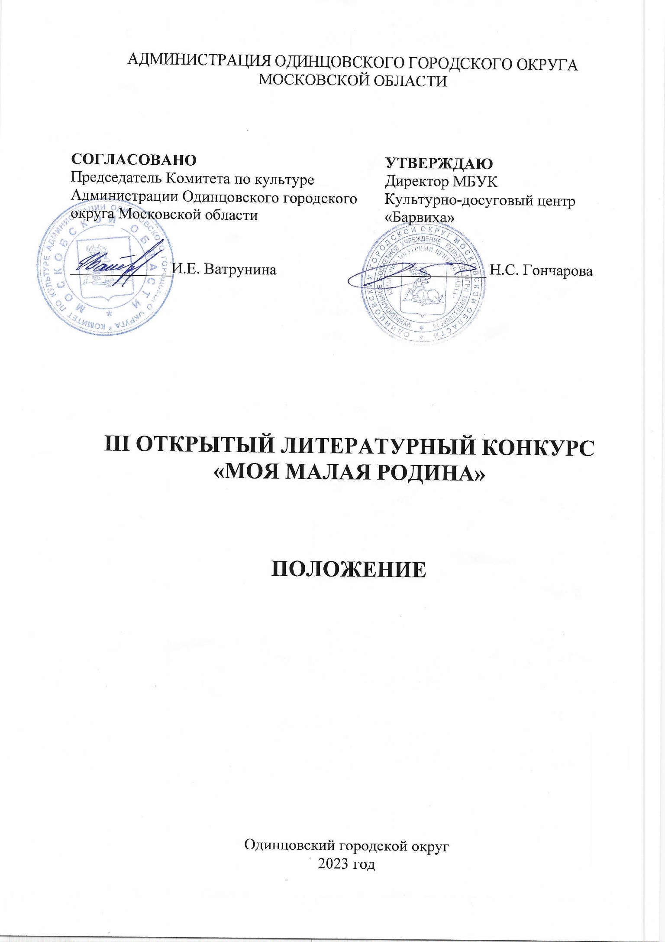

- ТРАДИЦИИ и история конкурса
Открытый литературный конкурс «Моя малая родина» (далее - Конкурс) проходит в Муниципальном бюджетном учреждении культуры Культурно-досуговый центр «Барвиха» (далее – МБУК КДЦ «Барвиха») с 2021 года.
За два года в Конкурсе участвовало более 200 литературных произведений в различных жанрах о своей малой Родине, отражающих его исторические, памятные места, современную жизнь, чувства и эмоции авторов, связанные с родными местами, родными и близкими людьми.
Идейным вдохновителем Конкурса является директор МБУК КДЦ «Барвиха» Наталья Станиславовна Гончарова.
Информация о Конкурсе размещается на сайте МБУК КДЦ «Барвиха» (https://ccbarviha.ru/) и социальных сетях.

2. Цели и задачи конкурса
Цели:
- проявление интереса к истории родного края;
- осуществление связи поколений;
- выявление и поддержка талантов, стимулирование развития детского и молодежного творчества;
- пропаганда полноценного досуга среди населения, привлечение к творческим занятиям.
Задачи:
- выявление и поддержка талантов;
- осуществление связи поколений;
- развитие речевой культуры, приобретение опыта публичных выступлений;
- формирование активной гражданской позиции участников Конкурса.

3. Учредители и организаторы конкурса
Муниципальное бюджетное учреждение культуры Культурно-досуговый центр «Барвиха» при поддержке Комитета по культуре Администрации Одинцовского городского округа Московской области.
По решению Учредителя Конкурса мероприятие может проводиться в дистанционном или онлайн формате.
Организаторы осуществляют контроль за проведением Конкурса в соответствии с требованиями санитарно-эпидемиологической обстановки, стандарта организации работы в организациях сферы культуры, осуществляющих свою деятельность на территории Московской области, в целях недопущения распространения инфекционных заболеваний.

4. ОРГКОМИТЕТ конкурса

ПРЕДСЕДАТЕЛЬ  ЧЛЕНЫ ОРГКОМИТЕТА  ОТВЕТСТВЕННЫЙ СЕКРЕТАРЬ | Гончарова Наталья Станиславовна,  директор МБУК КДЦ «Барвиха».  Газизулина Виктория Валерьевна,  заместитель директора МБУК КДЦ «Барвиха»;  Белкина Мария Владимировна,  художественный руководитель МБУК КДЦ «Барвиха»;  Карахан Авраам Александрович,  художественный руководитель филиала МБУК КДЦ «Барвиха»;  Николаева Светлана Николаевна,  художественный руководитель филиала МБУК КДЦ «Барвиха»;  Житенева Надежда Семеновна,  библиотекарь библиотеки пос. Барвиха МБУК КДЦ «Барвиха».  Павлова Екатерина Анатольевна,  ведущий методист МБУК КДЦ «Барвиха».

5. ДАТА И МЕСТО ПРОВЕДЕНИЯ
Конкурс проводится 15 апреля 2023 года.
Место проведения: МБУК КДЦ «Барвиха», Московская обл., Одинцовский г.о., пос. Барвиха, д. 39.

6. УСЛОВИЯ УЧАСТИЯ В конкурсе
Конкурс проводится среди людей разных возрастных категорий, представителей всех народностей и национальностей Российской Федерации учреждений культуры Московской области и других регионов РФ.
Конкурс проводится по 3 возрастным группам:
- от 5 до 7 лет;
- от 8 до 17 лет;
- старше 18 лет.
Номинации:
- поэзия;
- проза.
Основные требования:
- в номинации «поэзия» - стихотворение объемом не менее 8 строк;
- в номинации «проза» - текст объемом не менее 8 предложений;
- конкурсные работы принимаются в печатном виде на бумаге формата А4.
Участник может подать на Конкурс не более одной работы в каждой номинации.
Работы, не соответствующие теме Конкурса, в конкурсном отборе не участвуют.
Конкурсные работы не рецензируются и не возвращаются.

7. ПОРЯДОК ПРОВЕДЕНИЯ КОНКУРСА
Конкурс проводится в два этапа:
- первый этап (с 30 марта по 10 апреля) – прием конкурсных работ;
- второй этап (с 12 по 14 апреля) – подведение итогов.
Награждение победителей Конкурса будет проходить на торжественном вечере 15 апреля 2023 года в 12.00, который состоится в МБУК КДЦ «Барвиха».

8. Жюри конкурса
Для работы в жюри Конкурса приглашаются высокопрофессиональные специалисты в профильной сфере деятельности, заслуженные деятели культуры и искусства, общественные деятели, представители СМИ и др.
Жюри имеет право:
- не присуждать все дипломы и соответствующие им звания лауреатов;
- делить призовое место между несколькими участниками;
- присуждать специальные дипломы;
- решение жюри окончательно и пересмотру не подлежит.

9. Критерии оценки
- раскрытие темы Конкурса;
- художественное мастерство;
- оригинальность.

10. НАГРАЖДЕНИЕ ПОБЕДИТЕЛЕЙ
Все участники Конкурса награждаются дипломами участника.
Решение о награждении победителей принимается на основании протокола жюри. Протокол высылается на электронную почту.
Лауреатами I, II, III степени становятся участники, завоевавшие 1,2,3 места и награждаются дипломами.
Дипломы победителей и участников Конкурса отправляются по электронной почте.

11. Финансовые условия
Конкурс проводится на безвозмездной основе.

12. Порядок подачи заявки
Конкурсные работы принимаются в МБУК КДЦ «Барвиха», (п. Барвиха, дом 39) с 30 марта с 11.00 до 18.00 по 10 апреля с 11.00 до 18.00, а также на адрес электронной почты: metodist@ccbarviha.ru, в теме письма указать «Литературный конкурс». Во вложении подкрепить Заявку (Приложение 1), согласие на обработку персональных данных (Приложение 2,3), конкурсную работу.
Дополнительную информацию по условиям участия в Конкурсе можно получить по телефону +7 (495) 635-62-65.

13. КОНТАКТЫ
МБУК КДЦ «Барвиха»
Адрес: 143083, Московская область, Одинцовский район, пос. Барвиха, д.39
Сайт: www.ccbarviha.ru
Электронная почта: metodist@ccbarviha.ru
Телефон: +7 495 635-62-65

Приложение № 1
к Положению о проведении
III Открытого литературного
конкурса «Моя родина»

Заявка на участие в III Открытом литературном конкурсе «Моя родина»

Ф.И.О. участника
Ф.И.О. законного представителя или опекуна (указывается в случае подачи заявки несовершеннолетним)
Дата рождения
Место проживания
Место работы (учебы)
Контактный(е) телефон(ы)
Адрес электронной почты
Номинация
Название конкурсной работы

Приложение № 2
к Положению о проведении
III Открытого литературного
конкурса «Моя родина»

Согласие родителя (законного представителя)

на обработку персональных данных

Я,
(Ф.И.О. родителя полностью)
Проживающий по адресу:

Паспорт № , выданный

Как законный представитель на основании свидетельства о рождении
№ от настоящим даю свое согласие на обработку в МБУК КДЦ «Барвиха» своих персональных данных и персональных данных своего ребенка

(Ф.И.О. ребенка полностью) (дата рождения)
к которым относятся:
- данные свидетельства о рождении ребенка/паспорта;
- паспортные данные родителей, должность и место работы;
- адрес проживания, контактные телефоны, e-mail;
Я даю согласие на использование персональных данных в целях обеспечения культурно-досугового процесса и ведения статистики.
Настоящее Согласие представляется на осуществление действий в отношении персональных данных, которые необходимы для достижения целей, указанных выше, включая сбор, систематизацию, накопление, хранение, уточнение (обновление, изменение), использование и на размещение фото и видео в СМИ, социальных сетях Учреждения и на официальном сайте Учреждения и органов местного самоуправления.
МБУК КДЦ «Барвиха» гарантирует, что обработка персональных данных осуществляется в соответствии с действующим законодательством Российской Федерации.
Я проинформирован о том, что МБУК КДЦ «Барвиха» гарантирует обработку персональных данных как неавтоматизированным, так и автоматизированным способом обработки.
Настоящее согласие действует бессрочно.
Настоящее согласие может быть отозвано мною в любой момент по соглашению сторон. В случае неправомерного использования предоставленных данных согласие отзывается письменным заявлением. Согласие может быть отозвано по моему письменному заявлению.
Я подтверждаю, что, давая такое Согласие, я действую по собственной воле и в интересах своего ребенка.

Дата: Подпись /
(Ф.И.О. полностью)

Приложение № 3
к Положению о проведении
III Открытого литературного
конкурса «Моя родина»

Согласие
на обработку персональных данных

Я,

(Ф.И.О. полностью)
Проживающий по адресу:

Паспорт № , выданный

даю свое согласие на обработку в МБУК КДЦ «Барвиха» своих персональных данных, к которым относятся:
- данные паспорта;
- должность и место работы;
- адрес проживания, контактные телефоны, e-mail;
Я даю согласие на использование персональных данных в целях обеспечения культурно-досугового процесса и ведения статистики.
Настоящее Согласие представляется на осуществление действий в отношении персональных данных, которые необходимы для достижения целей, указанных выше, включая сбор, систематизацию, накопление, хранение, уточнение (обновление, изменение), использование и на размещение фото и видео в СМИ, социальных сетях Учреждения и на официальном сайте Учреждения и органов местного самоуправления.
МБУК КДЦ «Барвиха» гарантирует, что обработка персональных данных осуществляется в соответствии с действующим законодательством Российской Федерации.
Я проинформирован о том, что МБУК КДЦ «Барвиха» гарантирует обработку персональных данных как неавтоматизированным, так и автоматизированным способом обработки.
Настоящее согласие действует бессрочно.
Настоящее согласие может быть отозвано мною в любой момент по соглашению сторон. В случае неправомерного использования предоставленных данных согласие отзывается письменным заявлением. Согласие может быть отозвано по моему письменному заявлению.
Я подтверждаю, что, давая такое Согласие, я действую по собственной воле и в интересах своего ребенка.

Дата: _ Подпись /

(Ф.И.О. полностью)

